**LAPORAN TUGAS AKHIR**

**PENGADAAN BAHAN DIRESTORAN**

**DISUSUN OLEH:**

Erinthia Dinda Pratiwi

Nim: 2231740005

**Dosen Pembimbing:**

Very Sugiarto S.Pd., M.Kom

**POLITEKNIK NEGERI MALANG PSDKU LUMAJANG**

**PTOGRAM STUDI TEKNOLOGI INFORMASI**

**TAHUN AJARAN 2022/2023**

1. Pada tampilan yang pertama menampilkan stok bahan yang tersedia dan juga inputan user yang berisi pilihan keperluan user, disini user mencoba untuk menambah bahan

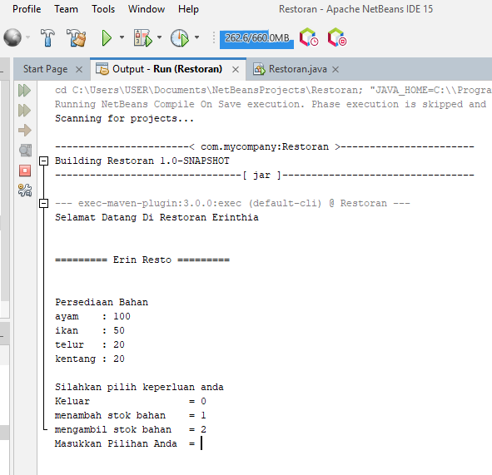

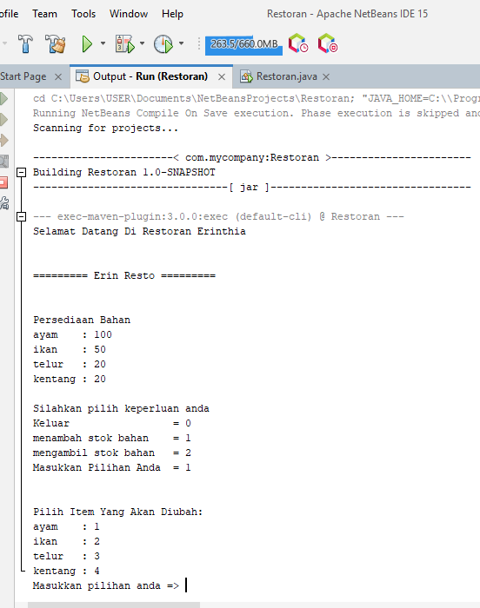

1. Setelah user menginputkan pilihannya, akan tampil berapa banyak barang yang akan ditambahkan oleh user

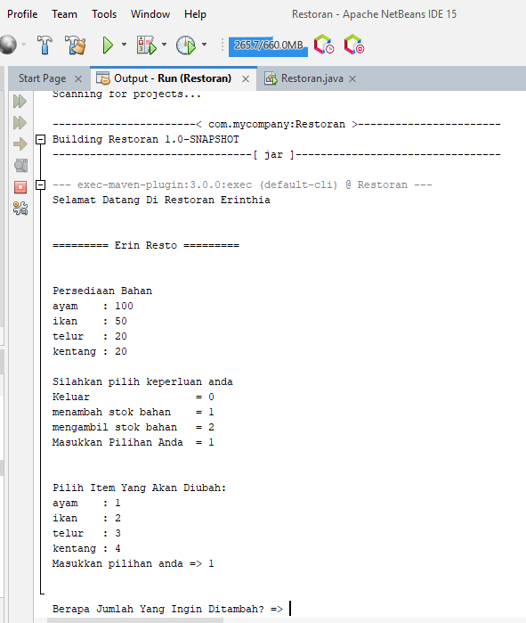

1. Setelah user memasukkan jumlah barang yang akan ditambahkan, lalu akan muncul output yang berisi bahwa barang sudah berhasil ditambahkan, dan juga menampilkan kembali persediaan bahan yang telah ditambahkan oleh user

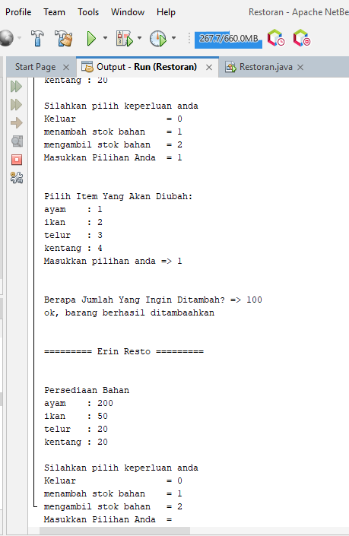

1. Kemudian akan berulang seperti yang awal, kali ini user akan mencoba penguranan stok bahan, setelah user memasukkan inputan kemudian user akan memilih bahan apa yang akan dikurang

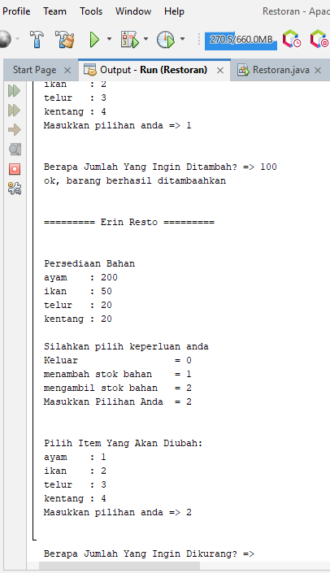

1. Setelah user memasukkan jumlah barang yang akan dikurang / diambil, lalu akan muncul output yang berisi bahwa barang sudah berhasil dikurang, dan juga menampilkan kembali persediaan bahan yang telah dikurang oleh user

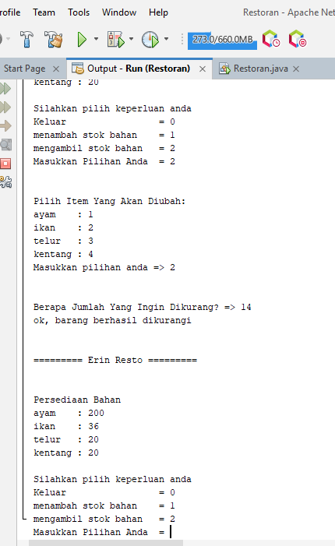

1. Terakhir user menginputkan angka 0 yang berarti keluar atau perulangan berhenti

